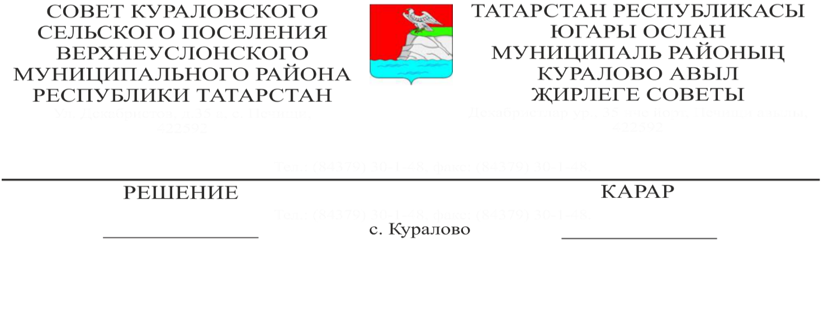
17.09.2019 №-59-267

Куралово авыл җирлеге территориясендә
үзара салым акчаларын кертү һәм куллану мәсьәләсе буенча
җирле референдум билгеләү турында

«Россия Федерациясе гражданнарының сайлау хокукларының һәм референдумда катнашу хокукының төп гарантияләре турында» 2002 елның 12 июнендәге №67-ФЗ Федераль законның 15 статьясы, «Россия Федерациясендә җирле үзидарә оештыруның гомуми принциплары турында» 2003 елның 6 октябрендәге №131-Ф3 Федераль законның 22, 56 статьясы, «Татарстан Республикасында җирле үзидарә турында» 2004 елның 28 июлендәге №45-ТРЗ Татарстан Республикасы Законының 20 статьясы 1 пункты нигезендә, Куралово авыл җирлеге Уставының 11 статьясы, Куралово авыл җирлеге Советының «Җирле референдум үткәрү инициативасы турында» 10.09.2009 ел, № 58-264 карары, Куралово авыл җирлеге Башкарма комитетының «Җирле референдум үткәрү инициативасы турында» 10.09.2009 ел, № 51 карары нигезендә,

Югары Ослан муниципаль районы
Куралово авыл җирлеге
карар чыгарды:

1. 2019 елның 17 ноябренә Куралово авыл җирлеге территориясендә үзара салым кертү мәсьәләсе буенча җирле референдум билгеләргә.
2. Җирле референдумга чыгарыла торган мәсьәләне расларга:
«Сез 2020 елда җирле референдумда катнашу хокукына ия булган авыл җирлегендә яшәүче гражданнарга 500 сум күләмендә үзара салым кертүгә һәм алынган акчаларны алдагы эшләрне башкару буенча җирле әһәмияткә ия мәсьәләләрне хәл итүгә җибәрүгә риза буласызмы?:
- Куралово авыл җирлеге авылларында җирле әһәмияттәге юлларга вак таш җәю
ӘЙЕ ЮК»
3. Әлеге карарны « Волжская новь» район газетасында, Татарстан Республикасы хокукый мәгълүмат рәсми порталында, Югары Ослан муниципаль районының рәсми сайтында, Куралово авыл җирлегенең мәгълүмат стендларында урнаштырырга.
4. Әлеге карар рәсми басылып чыккан көненнән үз көченә керә.

Совет Рәисе,
Югары Ослан муниципаль районы
Куралово авыл җирлеге
Башлыгы В.А.Квашнева

